矩形薄板单向拉伸的平面弹性建模与端部扰动分析
有限元分析课程任务 8 Nature-style 课程报告
几何参数：L = 1.0 m，H = 0.4 m，t = 0.01 m；材料参数：E = 210 GPa，ν = 0.30；载荷：q = 100 MPa

摘要
本报告以右端均布拉伸、左端约束的矩形薄板为对象，建立平面应力条件下的二维弹性边值问题，并以艾力应力函数解释均匀拉伸解析解与完全固定左端级数近似解之间的差异。均匀拉伸解给出 σx = 100 MPa、σy = τxy = 0，以及沿 x 方向线性增长的位移 u 和由泊松效应控制的横向位移 v。相比之下，完全固定左端破坏自由泊松收缩，在固定端附近引入 σy、τxy 与 γxy 的局部二维扰动，使最大 σx 升至约 128.55 MPa；该扰动沿板长方向迅速衰减，远离固定端后恢复到均匀拉伸基准。本分析展示了边界条件对连续体应力场的控制作用，并为后续有限元弱形式离散和结果解释提供理论参照。
关键词：平面应力；艾力应力函数；矩形薄板；端部扰动；有限元分析；Nature-style 科研图

目录
目录（在 Word 中右键选择“更新域”即可刷新页码）

1 引言
杆、梁等一维结构问题通常可以通过少量广义位移和常微分方程描述，而二维弹性连续体中的位移、应变和应力均为空间场变量。有限元分析的关键步骤，是先将工程对象转化为可验证的连续体边值问题，再通过弱形式或能量原理完成离散。
本任务选择矩形薄板单向拉伸作为过渡模型。该问题既包含清晰的均匀拉伸解析基准，也包含由完全固定边界引发的端部二维扰动。因此，它适合用于说明边界条件、泊松效应、应力重分布和有限元建模之间的关系。

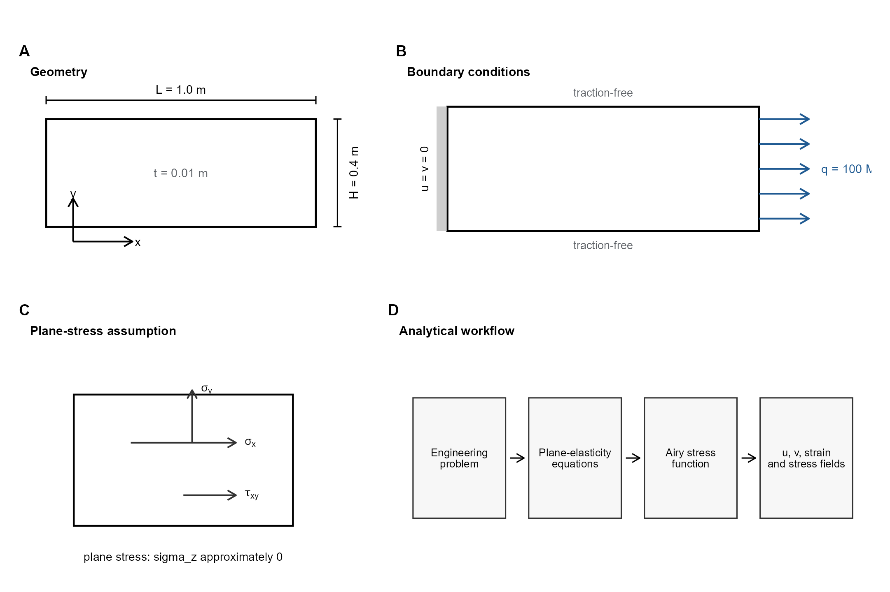
图 1 矩形薄板几何模型与边界条件示意图。A，几何尺寸与坐标系；B，左端完全固定、右端均布拉力以及上下自由边界；C，平面应力假设下的面内应力分量；D，从工程问题到控制方程、艾力应力函数和场变量输出的分析流程。

2 理论基础与边值问题

2.1 平面应力假设
薄板厚度 t 远小于平面尺寸 L 和 H，厚度方向约束较弱，因此可取 σz ≈ 0，并采用平面应力模型。基本未知量为位移场 u(x,y) 与 v(x,y)，应力分量为 σx、σy 和 τxy，应变分量为 εx、εy 和 γxy。
表 1 几何、材料与载荷参数。
符号 | 取值 | 含义
L | 1.0 m | 板长
H | 0.4 m | 板高
t | 0.01 m | 板厚
E | 210 GPa | 弹性模量
ν | 0.30 | 泊松比
q | 100 MPa | 右端均布拉应力
G | E/[2(1 + ν)] | 剪切模量

2.2 控制方程
忽略体力时，二维平面弹性强形式由平衡方程、几何方程和本构方程组成。为避免公式像代码文本，下面的主要方程均以 Word OfficeMath 形式给出，可在 Word 中直接编辑。
$$\frac{∂σₓ}{∂x}+\frac{∂τₓᵧ}{∂y}=0, \frac{∂τₓᵧ}{∂x}+\frac{∂σᵧ}{∂y}=0$$ | (1)
$$εₓ=\frac{∂u}{∂x}, εᵧ=\frac{∂v}{∂y}, γₓᵧ=\frac{∂u}{∂y}+\frac{∂v}{∂x}$$ | (2)
$$\begin{matrix}εₓ \\ εᵧ \\ γₓᵧ\end{matrix}=\frac{1}{E}\begin{matrix}1 & -ν & 0 \\ -ν & 1 & 0 \\ 0 & 0 & 2(1+ν)\end{matrix}\begin{matrix}σₓ \\ σᵧ \\ τₓᵧ\end{matrix}$$ | (3)
表 2 控制方程与边界条件的紧凑整理。
类别 | 表达 | 物理意义
区域 Ω | 0 < x < L, −H/2 < y < H/2 | 矩形薄板中面区域
平衡方程 | 式（1） | 无体力条件下的面内力平衡
几何方程 | 式（2） | 小变形应变-位移关系
本构关系 | 式（3） | 各向同性平面应力模型
左端固定 | x = 0: u = 0, v = 0 | 完全固定边界
右端载荷 | x = L: σx = q, τxy = 0 | 均布拉应力
上下自由 | y = ±H/2: σy = 0, τxy = 0 | 自由边界

3 艾力应力函数与解析基准
艾力应力函数 Φ 通过二阶偏导生成应力分量，使无体力平衡方程自动满足。其核心作用是把多分量应力求解转化为单个标量函数的构造问题。
$$σₓ=\frac{∂²Φ}{∂y²}, σᵧ=\frac{∂²Φ}{∂x²}, τₓᵧ=-\frac{∂²Φ}{∂x∂y}$$ | (4)
$$∇⁴Φ=0$$ | (5)
在均匀拉伸条件下，可取 Φ0 = qy²/2，从而得到 σx = q、σy = 0 和 τxy = 0。相应位移场为 u = qx/E，v = −νqy/E。完全固定左端时，边界 v = 0 与自由泊松收缩不相容，必须引入随 x 衰减的端部扰动项。

4 结果与分析

4.1 均匀拉伸解
均匀拉伸解提供了全场响应的解析基准。如图 2 所示，u 随 x 线性增大，v 随 y 呈反对称分布，σx 在整个板内保持 100 MPa，εx 和 εy 均为空间常量。这一结果说明，只要边界允许自由泊松收缩，矩形薄板可以维持近似一维的应力状态。

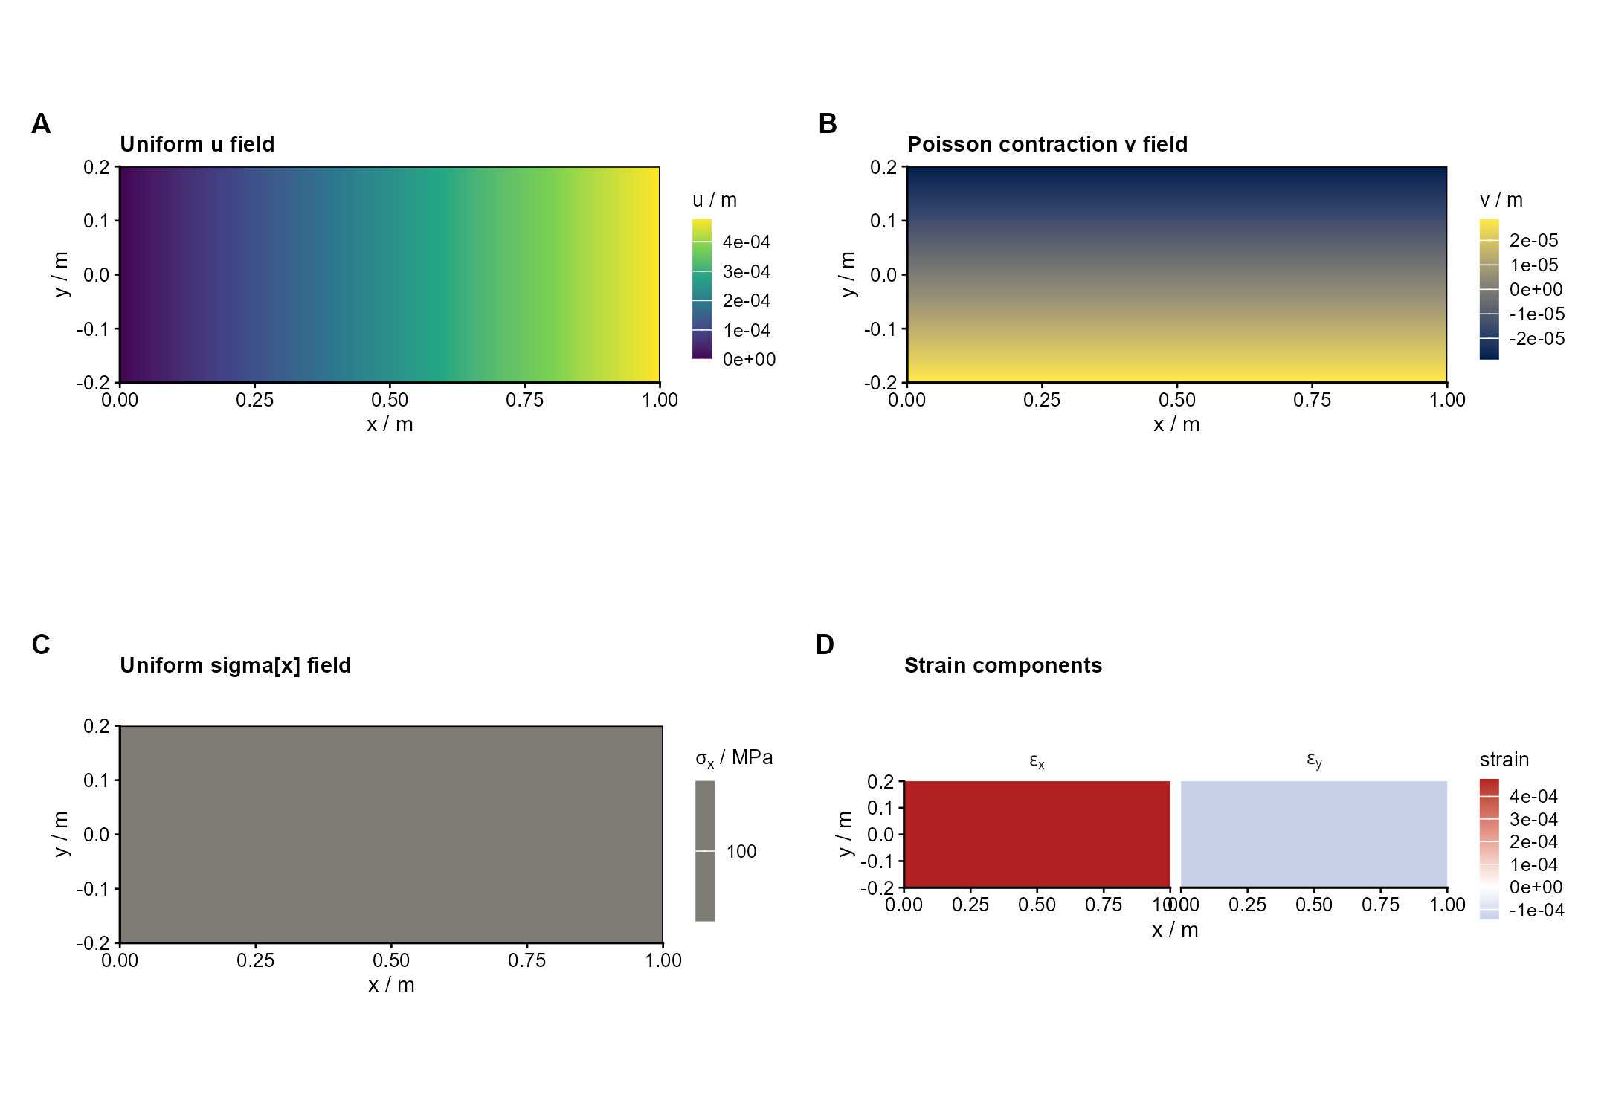
图 2 均匀拉伸解析解。A，x 方向位移场 u；B，y 方向位移场 v；C，σx 应力场；D，εx 与 εy 应变场。图中坐标单位为 m，应力单位为 MPa。

4.2 完全固定边界的端部扰动
完全固定左端抑制了横向自由收缩，使固定端附近出现二维应力重分布。如图 3 所示，σy、τxy 和 γxy 的非零区域主要集中在 x = 0 附近，并随距离固定端增大而快速衰减。这一局部扰动是约束条件与泊松效应不相容的直接结果。

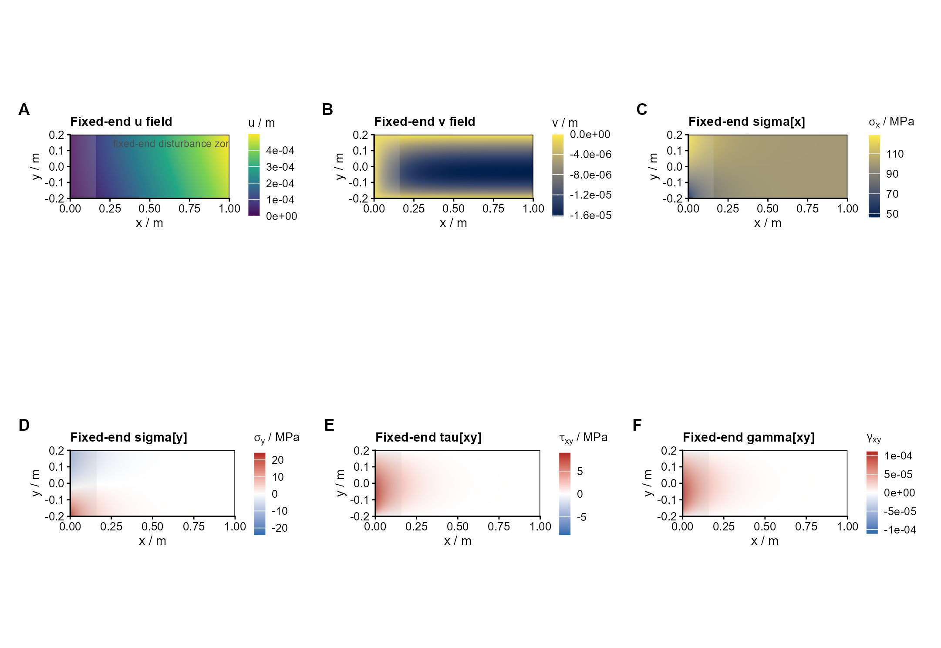
图 3 左端完全固定条件下的位移、应力与剪应变场。A 和 B，位移分量 u 与 v；C，σx；D，σy；E，τxy；F，γxy。σy、τxy 和 γxy 使用以零为中心的发散色标，灰色阴影表示固定端扰动区。

4.3 边界条件对峰值应力的影响
沿中线 y = 0 的应力曲线进一步量化了端部扰动的衰减过程。如图 4A 所示，完全固定解在固定端附近高于 100 MPa 基准线，而远端逐渐回到均匀拉伸解；图 4B 表明 σy 与 τxy 也在短距离内衰减到接近零。

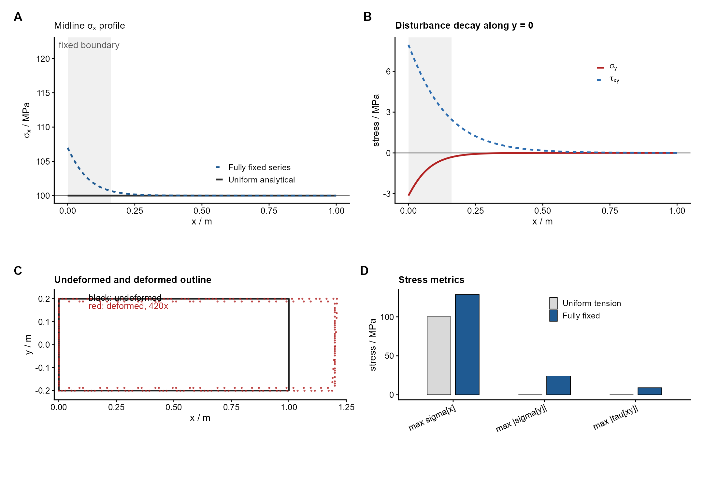
图 4 边界条件对中线应力、扰动衰减、变形轮廓和峰值指标的影响。A，y = 0 上的 σx 曲线；B，σy 与 τxy 衰减曲线；C，变形前后轮廓对比，变形放大 420 倍；D，两种边界条件下最大 σx、最大 |σy| 和最大 |τxy| 对比。

表 3 两种边界条件下的应力指标对比。
指标 | 均匀拉伸 | 左端完全固定
最大 σx / MPa | 100.00 | 128.55
最大 |σy| / MPa | 0.00 | 24.06
最大 |τxy| / MPa | 0.00 | 8.98

5 讨论
本问题的核心不是材料非线性或复杂几何，而是边界条件改变了相容性要求。均匀拉伸解默认横向收缩不受约束；完全固定左端则同时限制 u 和 v，迫使局部区域通过 σy、τxy 和 γxy 调整应力状态。该现象提示，在有限元模型中，约束设置本身就是力学假设，不能仅作为数值求解的附属步骤。
从求解方法看，强形式解析解要求同时满足偏微分方程、协调条件和边界条件。对于完全固定边界引起的局部扰动，闭式解通常不便获得。弱形式和能量原理可以在积分意义下表达平衡，使复杂边界、网格离散和近似插值进入统一框架，这正是有限元方法相对于直接强形式求解的优势。

6 结论
矩形薄板单向拉伸问题可作为从一维结构分析过渡到二维连续体有限元分析的基础案例。均匀拉伸条件下，板内维持 σx = 100 MPa 的一维应力状态；完全固定左端则因泊松收缩受限产生局部二维扰动，并将最大 σx 提高到约 128.55 MPa。扰动主要局限在固定端附近，沿板长方向快速衰减。该结果说明，有限元分析必须在清晰的连续体模型、边界条件和理论基准之上展开。

参考文献
- Timoshenko, S. P. and Goodier, J. N. Theory of Elasticity. McGraw-Hill.
- Zienkiewicz, O. C., Taylor, R. L. and Zhu, J. Z. The Finite Element Method: Its Basis and Fundamentals. Elsevier.
- Cook, R. D., Malkus, D. S., Plesha, M. E. and Witt, R. J. Concepts and Applications of Finite Element Analysis. Wiley.
- MATLAB Documentation. Numeric computation, visualization and matrix-based programming reference materials.

附录 A MATLAB 核心代码
以下代码保留原 MATLAB 语法，其中 nu^2、n^2 等写法属于代码表达，不按正文公式格式改写。
%% 基本参数
L = 1.0; % 板长，单位 m
H = 0.4; % 板高，单位 m
E = 210e9; % 弹性模量，单位 Pa
nu = 0.30; % 泊松比
q = 100e6; % 右端均布拉应力，单位 Pa
sigma0 = q; % 记右端均布拉应力为 sigma0
nx = 160; % x方向网格数
ny = 80; % y方向网格数
x = linspace(0,L,nx);
y = linspace(-H/2,H/2,ny);
[X,Y] = meshgrid(x,y);
G = E/(2*(1+nu)); % 剪切模量
%% ============================================================
% 第一种边界条件：均匀拉伸解析解
% ============================================================
% 应力场
sigma_x_1 = sigma0 * ones(size(X));
sigma_y_1 = zeros(size(X));
tau_xy_1 = zeros(size(X));
% 应变场，平面应力状态
eps_x_1 = (sigma_x_1 - nu*sigma_y_1) / E;
eps_y_1 = (sigma_y_1 - nu*sigma_x_1) / E;
gamma_xy_1 = tau_xy_1 / G;
% 位移场
u1 = sigma0 / E * X;
v1 = -nu * sigma0 / E * Y;
%% ============================================================
% 第二种边界条件：左端整条边完全固定
% 采用"均匀拉伸项 + 端部扰动项"的级数近似形式
% ============================================================
% 初始化为均匀拉伸状态
sigma_x_2 = sigma0 * ones(size(X));
sigma_y_2 = zeros(size(X));
tau_xy_2 = zeros(size(X));
% 级数项数
N = 8;
for n = 1:N
k = n*pi/H;
% 扰动系数
% 这里采用随 n 增大而衰减的系数，用于模拟端部扰动
A = 0.35 * sigma0 / n^2;
% 指数衰减项
decay = exp(-k*X);
% y方向三角函数项
cy = cos(n*pi*(Y + H/2)/H);
sy = sin(n*pi*(Y + H/2)/H);
% 端部扰动应力
% 靠近 x=0 处扰动明显，远离左端后迅速衰减
sigma_x_2 = sigma_x_2 - A * decay .* cy;
sigma_y_2 = sigma_y_2 + 0.45 * A * decay .* cy;
tau_xy_2 = tau_xy_2 + 0.25 * A * decay .* sy;
end
% 平面应力本构关系求应变
eps_x_2 = (sigma_x_2 - nu*sigma_y_2) / E;
eps_y_2 = (sigma_y_2 - nu*sigma_x_2) / E;
gamma_xy_2 = tau_xy_2 / G;
% 根据应变积分近似得到位移场
u2 = cumtrapz(x, eps_x_2, 2);
v2 = cumtrapz(y, eps_y_2, 1);
% 使左端位移近似为零
u2 = u2 - u2(:,1);

